**CÔNG NGHỆ LẬP TRÌNH ĐA NỀN TẢNG CHO ỨNG DỤNG DI ĐỘNG**

**BÀI TẬP LÝ THUYẾT 1**

Họ và tên: Huỳnh Bảo Trân

MSSV: 1150070045

Lớp 11_ĐH_TMĐT

**Bài 2. Tạo chương trình đầu tiên**

**Bước 1: Tạo project LH1**

* **Chọn New Project -> Phone and Tablet -> Empty views activity -> Next**

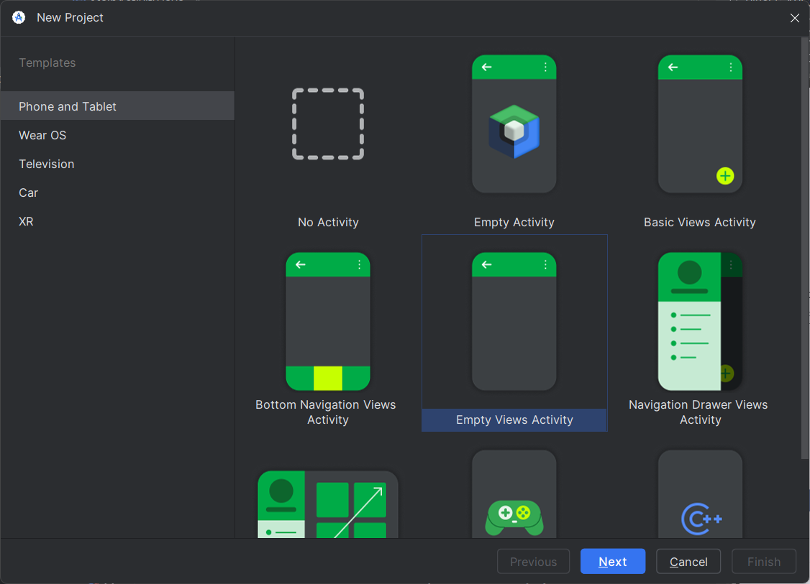

* **Điền tên dự án, chọn nơi lưu và ngôn ngữ java –> Finish**

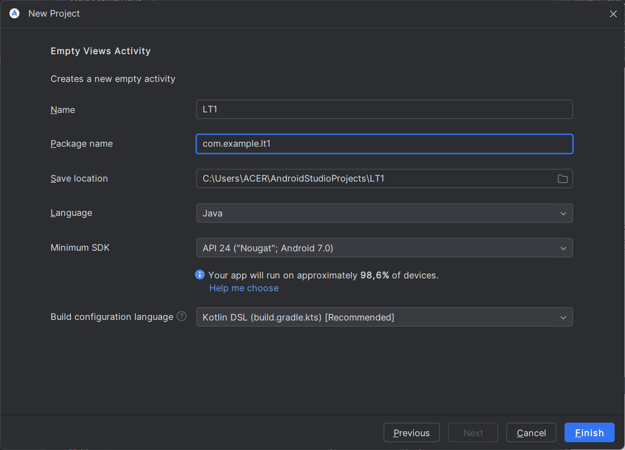

* **Giao diện sau khi tạo dự án LH1**

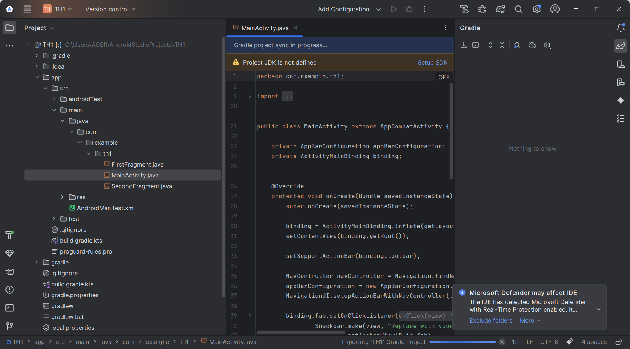

* **Nhấn nút Run để chạy**



* Kết quả

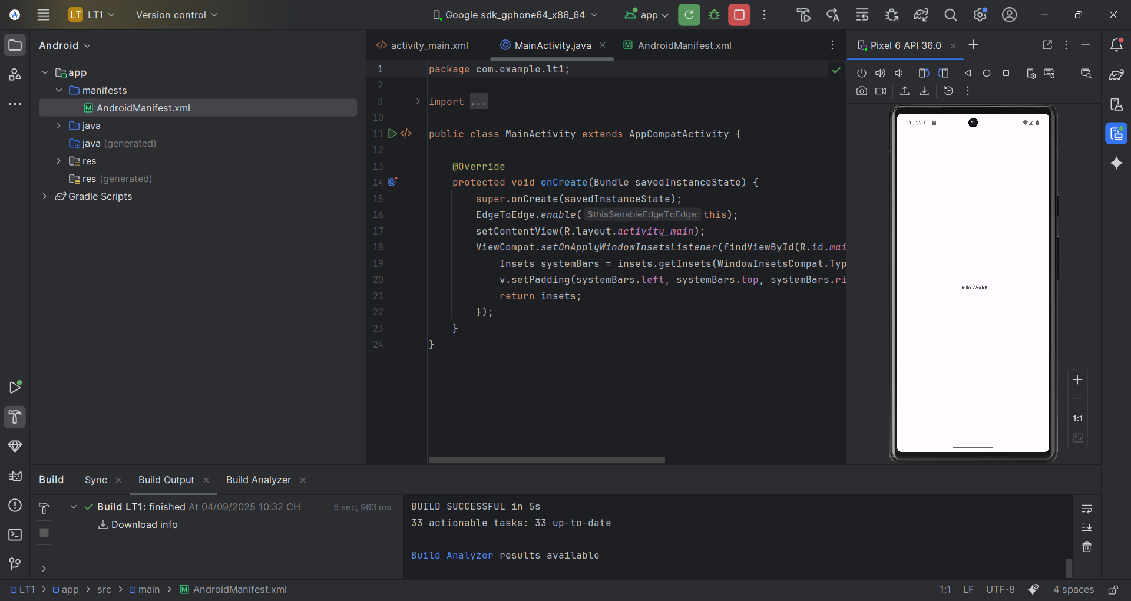

* Có thể đổi dòng chữ hiển thị bằng cách mở file activity_man.xml trong thư mục res\layout -> Tại ô Text nhập văn bản cần đổi

